DĖL VIEŠOSIOS ĮSTAIGOS PANEVĖŽIO RAJONO SAVIVALDYBĖS POLIKLINIKOS VALDYMO STRUKTŪROS PATVIRTINIMO

2023 m. rugpjūčio 29 d. Nr. T-182
Panevėžys

Vadovaudamasi Lietuvos Respublikos vietos savivaldos įstatymo 33 straipsnio 3 dalies
5 punktu ir atsižvelgdama į VšĮ Panevėžio rajono savivaldybės poliklinikos 2023 m. liepos 31 d. raštą Nr. S-1948 „Dėl viešosios įstaigos Panevėžio rajono savivaldybės poliklinikos valdymo struktūros pakeitimo“, Savivaldybės taryba n u s p r e n d ž i a:
1. Patvirtinti viešosios įstaigos Panevėžio rajono savivaldybės poliklinikos valdymo struktūrą (pridedama).
2. Pripažinti netekusiu galios Panevėžio rajono savivaldybės tarybos 2020 m. rugsėjo 24 d. sprendimą Nr. T-205 „Dėl viešosios įstaigos Panevėžio rajono savivaldybės poliklinikos pareigybių sąrašo ir valdymo struktūros patvirtinimo“ su visais pakeitimais ir papildymais.

Savivaldybės meras Antanas Pocius

PATVIRTINTA
Panevėžio rajono savivaldybės tarybos
2023 m. rugpjūčio 29 d. sprendimu Nr. T-182

VIEŠOSIOS ĮSTAIGOS PANEVĖŽIO RAJONO SAVIVALDYBĖS POLIKLINIKOS VALDYMO STRUKTŪRA
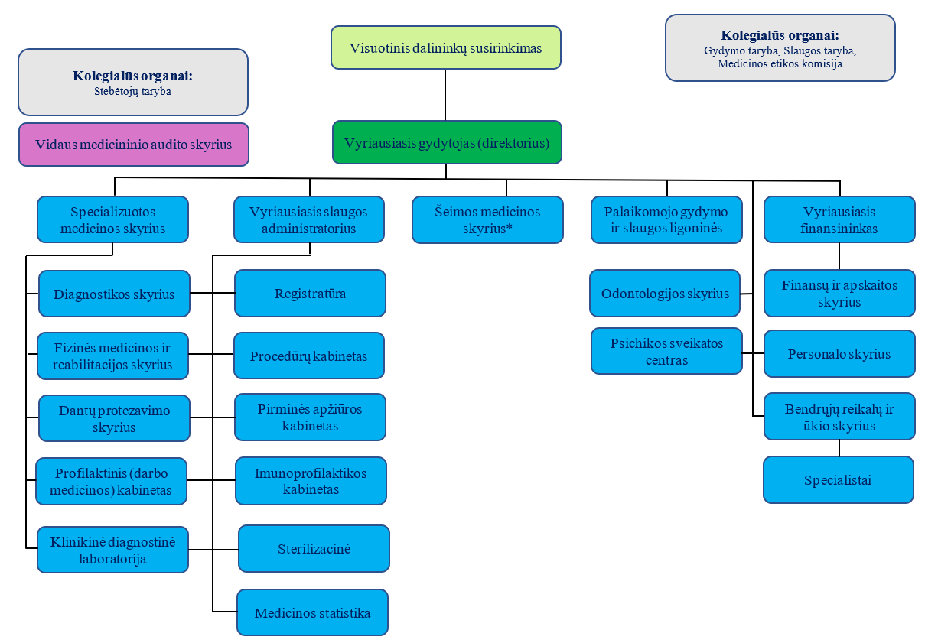

*1. Šeimos gydytojų kabinetai:
1.1. Paįstrio;
1.2. Smilgių;
1.3. Tiltagalių;
1.4. Vadoklių;
1.5. Poliklinikoje.

2. Ambulatorijos:
2.1. Krekenavos;
2.2. Naujamiesčio;
2.3. Raguvos;
2.4. Ramygalos.

3. Medicinos punktai:
3.1. Ėriškių;
3.2. Miežiškių;
3.3. Trakiškio;
3.4. Upytės;
3.5. Velžio.

** 4. Palaikomojo gydymo ir slaugos ligoninės:
4.1. Naujamiesčio;
4.2. Ramygalos.

